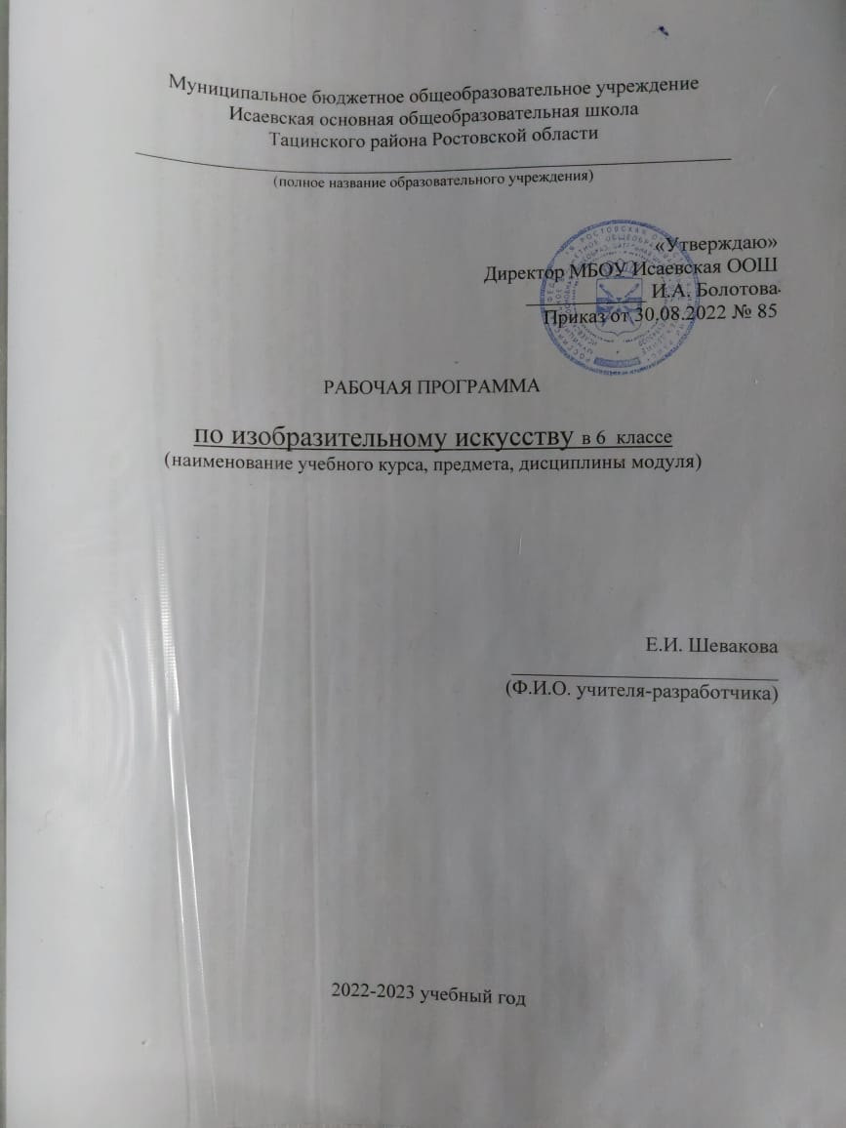
Аннотация
учебного курса «Изобразительное искусство» 6 класс ФГОС

Рабочая программа по изобразительному искусству составлена на основании следующих нормативно-правовых документов:
1. Федерального закона Российской Федерации от 29 декабря 2012 г. № 279-ФЗ «Об образовании в Российской Федерации».
2. Приказа Министерства образования и науки РФ от 17 декабря 2010 года №1897 «Об утверждении федерального государственного образовательного стандарта основного общего образования».
3. Приказа Министерства образования и науки РФ от 31.12.2015г. №1577 «О внесении изменений в федеральный государственный образовательный стандарт основного общего образования, утверждённый приказом Министерства образования и науки РФ от 17 декабря 2010г. №1897».
4. Приказа Министерства образования и науки РФ от 17.05.2012г. №413 «Об утверждении федерального государственного образовательного стандарта среднего (полного) общего образования (с изменениями от 29.06.2017г., приказ Министерства образования и науки РФ №613).
5. Приказа Министерства просвещения РФ от 8 мая 2019 г. N 233 “О внесении изменений в федеральный перечень учебников, рекомендуемых к использованию при реализации имеющих государственную аккредитацию образовательных программ начального общего, основного общего, среднего общего образования, утвержденный приказом Министерства просвещения Российской Федерации от 28 декабря 2018 г. N 345”
6. Примерной программы по изобразительному искусству (одобрена решением федерального учебно-методического объединения по общему образованию протокол от 8 апреля 2015 года №1/15)
7. Авторской программы «Изобразительное искусство» для 5 – 8 классов общеобразовательных учреждений, авторы Б. М. Неменский. Л.А.Неменская, Н.А.Горяева, А.С.Питерских, М: Просвещение, 2015
8. Основной образовательной программы основного общего образования МБОУ Исаевской ООШ на 2022-2023 учебный год.
9. Учебного плана МБОУ Исаевской ООШ на 2022-2023 учебный год.
В соответствии с требованиями к результатам освоения основной образовательной программы обще-го образования Федерального государственного образовательного стандарта обучение на занятиях по изобразительному искусству направлено на достижение учащимися личностных, метапредметных, предметных результатов, а также на реализацию системно-деятельностного подхода в организации образовательного процесса.
Основная цель школьного предмета «Изобразительное искусство» - развитие визуально-пространственного мышления учащихся как формы эмоционально-ценностного, эстетического осво-ения мира, как формы самовыражения и ориентации в художественном и нравственном пространстве культуры.
Художественное развитие осуществляется в практической, деятельностной форме в процессе лич-ностного художественного творчества.
Основные формы учебной деятельности — практическое художественное творчество посредством овладения художественными материалами, зрительское восприятие произведений искусства и эсте-тическое наблюдение окружающего мира.
Основные задачи предмета «Изобразительное искусство»:
формирование опыта смыслового и эмоционально - ценностного восприятия визуального образа ре-альности и произведений искусства;
освоение художественной культуры как формы материального выражения в пространственных фор-мах духовных ценностей;
формирование понимания эмоционального и ценностного смысла визуально-пространственной фор-мы;
развитие творческого опыта как формирование способности к самостоятельным действиям в ситуа-ции неопределенности;
формирование активного, заинтересованного отношения к традициям культуры как к смысловой, эс-тетической и личностно-значимой ценности;
воспитание уважения к истории культуры своего Отечества, выраженной в ее архитектуре, изобрази-тельном искусстве, в национальных образах предметно-материальной и пространственной среды и понимании красоты человека;
развитие способности ориентироваться в мире современной художественной культуры;
овладение средствами художественного изображения как способом развития умения видеть реаль-ный мир, как способностью к анализу и структурированию визуального образа, на основе его эмоци-онально-нравственной оценки;
овладение основами культуры практической работы различными художественными материалами и инструментами для эстетической организации и оформления школьной, бытовой и производствен-ной среды.
Под текущим контролем понимаются различные виды проверочных работ как письменных, так и устных, которые проводятся непосредственно в учебное время и имеют цель оценить ход и качество работы обучающегося по освоению учебного материала.
Формами текущего контроля являются:
• тестирование;
• устный опрос;

ЛИЧНОСТНЫЕ, МЕТАПРЕДМЕТНЫЕ И ПРЕДМЕТНЫЕ РЕЗУЛЬТАТЫ ОСВОЕНИЯ УЧЕБНОГО ПРЕДМЕТА

Личностные результаты отражаются в индивидуальных качественных свойствах учащихся, которые они должны приобрести в процессе освоения учебного предмета «Изобразительное искусство»:
• воспитание российской гражданской идентичности: патриотизма, любви и уважения к Отечеству, чувства гордости за свою Родину, прошлое и настоящее многонационального народа России; осознание своей этнической принадлежности, знание культуры своего народа, своего края, основ культурного наследия народов России и человечества; усвоение гуманистических, традиционных ценностей многонационального российского общества;
• формирование ответственного отношения к учению, готовности и способности обучающихся к саморазвитию и самообразованию на основе мотивации к обучению и познанию;
• формирование целостного мировоззрения, учитывающего культурное, языковое, духовное многообразие современного мира;
• формирование осознанного, уважительного и доброжелательного отношения к другому человеку, его мнению, мировоззрению, культуре; готовности и способности вести диалог с другими людьми и достигать в нем взаимопонимания;
• развитие морального сознания и компетентности в решении моральных проблем на основе личностного выбора, формирование нравственных чувств и нравственного поведения, осознанного и ответственного отношения к собственным поступкам;
• формирование коммуникативной компетентности в общении и сотрудничестве со сверстниками, взрослыми в процессе образовательной, творческой деятельности;
• осознание значения семьи в жизни человека и общества, принятие ценности семейной жизни, уважительное и заботливое отношение к членам своей семьи;
• развитие эстетического сознания через освоение художественного наследия народов России и мира, творческой деятельности эстетического характера.
Метапредметные результаты характеризуют уровень сформированности универсальных способностей учащихся, проявляющихся в познавательной и практической творческой деятельности:
• умение самостоятельно определять цели своего обучения, ставить и формулировать для себя новые задачи в учёбе и познавательной деятельности, развивать мотивы и интересы своей познавательной деятельности;
• умение самостоятельно планировать пути достижения целей, в том числе альтернативные, осознанно выбирать наиболее эффективные способы решения учебных и познавательных задач;
• умение соотносить свои действия с планируемыми результатами, осуществлять контроль своей деятельности в процессе достижения результата, определять способы действий в рамках предложенных условий и требований, корректировать свои действия в соответствии с изменяющейся ситуацией;
• умение оценивать правильность выполнения учебной задачи, собственные возможности ее решения;
• владение основами самоконтроля, самооценки, принятия решений и осуществления осознанного выбора в учебной и познавательной деятельности;
• умение организовывать учебное сотрудничество и совместную деятельность с учителем и сверстниками; работать индивидуально и в группе: находить общее решение и разрешать конфликты на основе согласования позиций и учета интересов; формулировать, аргументировать и отстаивать свое мнение.
Предметные результаты характеризуют опыт учащихся в художественно-творческой деятельности, который приобретается и закрепляется в процессе освоения учебного предмета:
• формирование основ художественной культуры обучающихся как части их общей духовной культуры, как особого способа познания жизни и средства организации общения;
• развитие эстетического, эмоционально-ценностного видения окружающего мира; развитие наблюдательности, способности к сопереживанию, зрительной памяти, ассоциативного мышления, художественного вкуса и творческого воображения;
• развитие визуально-пространственного мышления как формы эмоционально-ценностного освоения мира, самовыражения и ориентации в художественном и нравственном пространстве культуры;
• освоение художественной культуры во всем многообразии ее видов, жанров и стилей как материального выражения духовных ценностей, воплощенных в пространственных формах (фольклорное художественное творчество разных народов, классические произведения отечественного и зарубежного искусства, искусство современности);
• воспитание уважения к истории культуры своего Отечества, выраженной в архитектуре, изобразительном искусстве, в национальных образах предметно-материальной и пространственной среды, в понимании красоты человека;
• приобретение опыта создания художественного образа в разных видах и жанрах визуально-пространственных искусств: изобразительных (живопись, графика, скульптура), декоративно-прикладных, в архитектуре и дизайне; приобретение опыта работы над визуальным образом в синтетических искусствах (театр и кино);
• приобретение опыта работы различными художественными материалами и в разных техниках в различных видах визуально-пространственных искусств, в специфических формах художественной деятельности, в том числе базирующихся на ИКТ (цифровая фотография, видеозапись, компьютерная графика, мультипликация и анимация);
• развитие потребности в общении с произведениями изобразительного искусства, - освоение практических умений и навыков восприятия, интерпретации и оценки произведений искусства; формирование активного отношения к традициям художественной культуры как смысловой, эстетической и личностно-значимой ценности;
• осознание значения искусства и творчества в личной и культурной самоидентификации личности;
• развитие индивидуальных творческих способностей обучающихся, формирование устойчивого интереса к творческой деятельности.

ПЛАНИРУЕМЫЕ РЕЗУЛЬТАТЫ ИЗУЧЕНИЯ УЧЕБНОГО ПРЕДМЕТА (УУД)
6 класс:
• знать о месте и значении изобразительных искусств в жизни человека и общества;
• знать о существовании изобразительного искусства во все времена, иметь представления о многообразии образных языков искусства и особенностях видения мира в разные эпохи;
• понимать взаимосвязь реальной действительности и ее художественного изображения в искусстве, ее претворение в художественный образ;
• знать основные виды и жанры изобразительного искусства, иметь представление об основных этапах развития портрета, пейзажа и натюрморта в истории искусства;
• называть имена выдающихся художников и произведения искусства в жанрах портрета, пейзажа и натюрморта в мировом и отечественном искусстве;
• понимать особенности творчества и значение в отечественной культуре великих русских художников-пейзажистов, мастеров портрета и натюрморта;
• знать основные средства художественной выразительности в изобразительном искусстве (линия, пятно, тон, цвет, форма, перспектива), особенности ритмической организации изображения;
• знать разные художественные материалы, художественные техники и их значение в создании художественного образа;
• пользоваться красками (гуашь и акварель), несколькими графическими материалами (карандаш, тушь), обладать первичными навыками лепки, уметь использовать коллажные техники;
• видеть конструктивную форму предмета, владеть первичными навыками плоского и объемного изображений предмета и группы предметов; знать общие правила построения головы человека; уметь пользоваться начальными правилами линейной и воздушной перспективы;
• видеть и использовать в качестве средств выражения соотношения пропорций, характер освещения, цветовые отношения при изображении с натуры, по представлению и по памяти;
• создавать творческие композиционные работы в разных материалах с натуры, по памяти и по воображению;
• активно воспринимать произведения искусства и аргументированно анализировать разные уровни своего восприятия, понимать изобразительные метафоры и видеть целостную картину мира, присущую произведению искусства;

МЕСТО УЧЕБНОГО ПРЕДМЕТА В УЧЕБНОМ ПЛАНЕ
Согласно федеральному базисному учебному плану, учебному плану школы на 2019-2020 учебный год на изучение предмета «Изобразительное искусство в 5-7 классах отводится 1 час в не-делю, 35 часов в год. Согласно календарному учебному графику на 2019-2020 учебный год в 6 классе - 35 часов в год..

ЦЕННОСТНЫЕ ОРИЕНТИРЫ СОДЕРЖАНИЯ УЧЕБНОГО ПРЕДМЕТА

Учебный предмет «Изобразительное искусство» в общеобразовательной школе направлен на формирование художественной культуры учащихся как неотъемлемой части культуры духовной, т. е. культуры мироотношений, выработанных поколениями. Эти ценности как высшие ценности человеческой цивилизации, накапливаемые искусством, должны быть средством очеловечения, формирования нравственно-эстетической отзывчивости на прекрасное и безобразное в жизни и искусстве, т. е. зоркости души растущего человека.
Художественно-эстетическое развитие учащегося рассматривается как необходимое условие социализации личности, как способ его вхождения в мир человеческой культуры и в то же время как способ самопознания, самоидентификации и утверждения своей уникальной индивидуальности. Художественное образование в основной школе формирует эмоционально-нравственный потенциал ребенка, развивает его душу средствами приобщения к художественной культуре, как форме духовно-нравственного поиска человечества.
Связи искусства с жизнью человека, роль искусства в повседневном его бытии, в жизни общества, значение искусства в развитии каждого ребенка — главный смысловой стержень программы.
При выделении видов художественной деятельности очень важной является задача показать разницу их социальных функций: изображение — это художественное познание мира, выражение своего отношения к нему, эстетического переживания; конструктивная деятельность направлена на создание предметно-пространственной среды; а декоративная деятельность — это способ организации общения людей и прежде всего имеет коммуникативные функции в жизни общества.
Программа построена так, чтобы дать школьникам представления о системе взаимодействия искусства с жизнью. Предусматривается широкое привлечение жизненного опыта учащихся, обращение к окружающей действительности. Работа на основе наблюдения и эстетического переживания окружающей реальности является важным условием освоения школьниками программного материала.
Наблюдение окружающей реальности, развитие способностей учащихся к осознанию своих собственных переживаний, формирование интереса к внутреннему миру человека являются значимыми составляющими учебного материала. Конечная цель — формирование у школьника самостоятельного видения мира, размышления о нем, своего отношения на основе освоения опыта художественной культуры.
Обучение через деятельность, освоение учащимися способов деятельности — сущность обучающих методов на занятиях изобразительным искусством. Любая тема по искусству должна быть не просто изучена, а прожита, т. е. пропущена через чувства ученика, а это возможно лишь в деятельностной форме, в форме личного творческого опыта. Только когда знания и умения становятся личностно значимыми, связываются с реальной жизнью и эмоционально окрашиваются, происходит развитие ребенка, формируется его ценностное отношение к миру.
Особый характер художественной информации нельзя адекватно передать словами. Эмоционально-ценностный, чувственный опыт, выраженный в искусстве, можно постичь только через собственное переживание — проживание художественного образа в форме художественных действий. Для этого необходимо освоение художественно-образного языка, средств художественной выразительности. Развитая способность к эмоциональному уподоблению — основа эстетической отзывчивости. В этом особая сила и своеобразие искусства: его содержание должно быть присвоено ребенком как собственный чувственный опыт. На этой основе происходит развитие чувств, освоение художественного опыта поколений и эмоционально-ценностных критериев жизни.
Систематическое освоение художественного наследия помогает осознавать искусство как духовную летопись человечества, как выражение отношения человека к природе, обществу, поиск идеалов. На протяжении всего курса обучения школьники знакомятся с выдающимися произведениями живописи, графики, скульптуры, архитектуры, декоративно-прикладного искусства, изучают классическое и народное искусство разных стран и эпох. Особое значение имеет познание художественной культуры своего народа.
Культуросозидающая роль программы состоит также в воспитании гражданственности и патриотизма. В основу программы положен принцип «от родного порога в мир общечеловеческой культуры».
Россия — часть многообразного и целостного мира. Учащийся шаг за шагом открывает многообразие культур разных народов и ценностные связи, объединяющие всех людей планеты, осваивая при этом культурное богатство своей Родины.

ИЗОБРАЗИТЕЛЬНОЕ ИСКУССТВО В ЖИЗНИ ЧЕЛОВЕКА (35 часов)

Виды изобразительного искусства и основы образного языка(8 часов)
Изобразительное искусство. Семья пространственных искусств.
Художественные материалы.
Рисунок — основа изобразительного творчества.
Линия и ее выразительные возможности. Ритм линий.
Пятно как средство выражения. Ритм пятен.
Цвет. Основы цветоведения.
Цвет в произведениях живописи.
Объемные изображения в скульптуре.
Основы языка изображения.
Мир наших вещей. Натюрморт (8 часов)
Реальность и фантазия в творчестве художника.
Изображение предметного мира — натюрморт.
Понятие формы. Многообразие форм окружающего мира.
Изображение объема на плоскости и линейная перспектива.
Освещение. Свет и тень.
Натюрморт в графике.
Цвет в натюрморте.
Выразительные возможности натюрморта.
Вглядываясь в человека. Портрет(10 часов)
Образ человека — главная тема в искусстве.
Конструкция головы человека и ее основные пропорции.
Изображение головы человека в пространстве.
Портрет в скульптуре.
Графический портретный рисунок.
Сатирические образы человека.
Образные возможности освещения в портрете.
Роль цвета в портрете.
Великие портретисты прошлого.
Портрет в изобразительном искусстве XX века.
Человек и пространство. Пейзаж (8 часов)
Жанры в изобразительном искусстве.
Изображение пространства.
Правила построения перспективы. Воздушная перспектива.
Пейзаж — большой мир.
Пейзаж настроения. Природа и художник.
Пейзаж в русской живописи..
Пейзаж в графике.
Городской пейзаж.
Выразительные возможности изобразительного искусства. Язык и смысл.

КАЛЕНДАРНО-ТЕМАТИЧЕСКИЙ ПЛАН ПО ИЗОБРАЗИТЕЛЬНОМУ ИСКУССТВУ
В 6 КЛАССЕ

№ уроков | Название раздела, темы, урока | Кол-во часов | Дата проведения
1 | Виды изобразительного искусства (8часов)  Изобразительное искусство в семье пластических искусств | 1
2 | Рисунок- основа изобразительного творчества | 1 | 04.09
3 | Линия и ее выразительные возможности. | 1 | 11.09,
4 | Пятно, как средство выражения. Композиция, как ритм пятен | 1 | 18.09
5 | Цвет, основы цветоведения. | 1 | 25.09
6 | Цвет в произведениях живописи | 1 | 02.10
7- | Объемные изображения в скульптуре | 1 | 09.10
8 | Основы языка изображения | 1 | 16.10
9 | Мир наших вещей. Натюрморт (8 часов)  Реальность и фантазия в творчестве художника | 1 | 23.10
10 | Изображение предметного мира | 1 | 06.11,
11 | Понятие формы, Многообразие форм окружающего мира. | 1 | 13.11
12 | Изображение объема на плоскости и линейная перспектива | 1 | 20.11
13 | Освещение. Свет и тень. | 1 | 27.11
14 | Натюрморт в графике. | 1 | 04.12
15 | Цвет в натюрморте | 1 | 11.12
16 | Выразительные возможности натюрморта. | 1 | 18.12
17 | Вглядываясь в человека. Портрет (10часов).  Образ человека, главная тема искусства | 1 | 25.12
18 | Конструкция головы человека и ее пропорции. | 1 | 15.01
19 | Графический портретный рисунок и выразительность образа. | 1 | 22.01,
20 | Портрет в графике. | 1 | 29.01
21 | Портрет в скульптуре. | 1 | 05.02
22 | Сатирические образы человека. | 1 | 12.02
23 | Образные возможности освещения в портрете | 1 | 19.02
24 | Портрет в живописи. | 1 | 26.02
25 | Роль цвета в портрете. | 1 | 04.03
26 | Великие портретисты. | 1 | 11.03
28 | Человек и пространство в изобразительном искусстве (8часов)  Жанры в изобразительном искусстве. | 1 | 18.03
29 | Правила воздушной и линейной перспективы. | 1 | 01.04.
30 | Пейзаж - большой мир. Организация пространства. | 1 | 08.04,
31 | Пейзаж- настроение. Природа и художник. | 1 | 15.04
32-  33 | Городской и сельский пейзаж | 2 | 22.04, 29.04
34-35 | Выразительные возможности изобразительного искусства. Язык и смысл. | 1 | 06.05., 13.05

6 класс
Учебник: «Изобразительное искусство» 6 класс. «Искусство в жизни человека»
Автор: Л.А. Неменская Под редакцией Б.М.Неменского
Издательство, год издания: Москва «Просвещение»,2008 г.
Методические пособия для учителя: (автор, издательство, год издания):
1. Агеева И.Д. «Занимательные материалы по изобразительному искусству», Москва, «Сфера»,2007год,
2. М.А. Порохневская, «Изобразительное искусство» 6 класс, «Учитель - АСТ», 2008 год
3. О.В. Павлова, « «Изобразительное искусство» 6 класс, «Учитель», Волгоград, 2007 год.
4. О.В. Свиридова, «Проверочные и контрольные тесты» 5-8 класс, «Учитель», Волгоград, 2008 год.
5. Туманова Е.С. « «В мире красок народного творчества» 4-8 класс (внеклассные мероприятия), «Учитель», Волгоград, 2009год

